问题1：权限问题

上传者、删除文件：只有超级管理员

查看、下载者：咨询师、教务、人事就业

其他员工不要显示“文件管理”

问题2：被下载的文件排序（之前楠姐说的是倒序，有点不太明确，先问清楚下晨丽姐或楠姐）

目前是正序（时间从小到大）
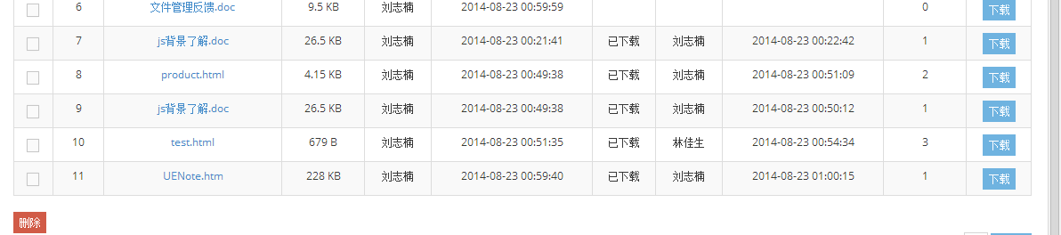

问题3：我的建议是能够下载后刷新页面，可以重新排序，可以问下晨丽姐或楠姐，如果实现不了就先这样！

问题4：第2次，第3次下载，都要更新下载时间，然后可以重新排序

注：目前就是这些问题；

----------------------------------------------------------------------------------------------------------------------

以上搞定之后基本上可以使用了，然后我们传到线上给他们使用先，后续还有一个功能要补充，就是要做 事件处理（访客操作）

事件处理（访客操作）
主要就是我们要定期清理下上传的文件

需求：楠姐初步确定是 3天清理1次；

思路：
- 保存的文件夹以“天”为单位，如：
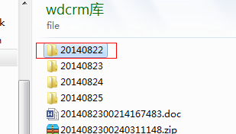
那么“20140822”就要被清理了

2、谨慎的做法：

- 建个“垃圾箱”文件夹，每天把前一天（超过3天）的文件移动到“垃圾箱”；
- 我们可以每隔10天清理下垃圾箱的过期文件（超过10天了，一般第一次不用删掉，默认保留10天的文件）

这样做法是确保管理员要找回之前上传的文件

- 功能实现：
使用“访客”操作；每天第一个登录系统的人，要去把前一天的文件“移动到”垃圾箱，通过建个文件保存“状态”（记录 已经有第一个人做过了）；那后面登录的人每次查改文件就不会再去移动“文件”了；
同时也要有检查是有 10天到了，清理“垃圾箱”文件

以上是比较妥当的做法；有点麻烦！待商讨！

